**生态部分科技文阅读**

阅读下面的材料，请完成（1）~（5）题。

**我国科学家在抗性基因沿土壤食物链传递中取得新进展**

近年来，由于医药领域、畜牧养殖业对抗生素的过度使用，导致人类生存环境中抗生素抗性基因的数量正以前所未有的速度增长。抗生素抗性基因会使细菌对氨苄青霉素、氯霉素等抗生素产生抗性，当病原菌获得了抗生素抗性基因，会给相关疾病的医治带来困难。抗生素抗性基因作为一类新型环境污染物，其扩散与传播已经引起全球的关注，但我们过去对其在食物网（链）中传播的了解有限。

在生态系统中，一般有两类食物链，即捕食食物链和碎屑食物链，前者以食草动物吃植物活体开始，后者从分解动植物尸体或粪便中的有机物质颗粒开始。跳虫和捕食性螨是自然生态系统中最丰富的两种土壤小节肢类动物，在土壤食物网中占据着重要的营养级。各种各样的食物（如猪粪、凋落物、细菌、真菌、原生动物和线虫等）能够被跳虫取食；同时，它自己也是各种捕食者（如捕食性螨）的猎物。捕食性螨对跳虫的捕食是否会导致抗性基因沿食物链传递呢？

中国科学院城市环境研究所朱永官团队，通过构建含有跳虫和捕食性螨的土壤食物链，研究了抗性基因在施加猪粪的土壤生态系统中的营养级传递规律。经测定，猪粪微生物中含有较多种类的抗性基因，将猪粪施加到土壤中进行实验，具体过程如下：

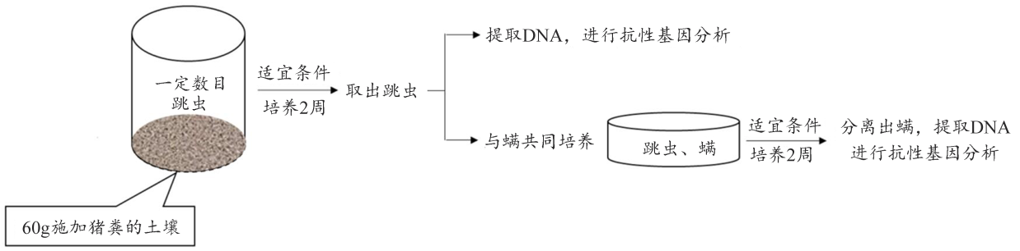实验结果显示，猪粪的添加会增加土壤跳虫体内微生物抗性基因的丰富程度。随着跳虫体内微生物的抗性基因种类增加，捕食性螨体内微生物抗性基因种类也随之增加。此外，猪粪改变了跳虫和捕食性螨体内微生物的组成，并降低它们体内微生物群落的物种丰富度。研究表明，抗性基因沿食物链传递对土壤生态系统中抗性基因的扩散具有重要贡献。

（1）土壤中细菌、真菌、原生动物、跳虫等全部生物构成了一个________。从生态系统的组成成分分析，跳虫属于________。

（2）我们教材中提到的“草→兔→鹰”食物链属于上述文字中介绍的哪种食物链？________。请写出上述土壤中一条由三个环节组成的碎屑食物链________。

（3）文中图示实验过程为本研究的实验组，请写出对照组与实验组的不同处理________。

（4）支持“抗性基因会沿着食物链传递”这一结论的证据有________（多选）。

A.跳虫被螨捕食后，其体内微生物的抗性基因可转移到螨体内微生物中

B.上述实验后，跳虫体内变形菌丰富度增加，而螨体内变形菌丰富度无变化

C.上述实验后，跳虫体内微生物检出了7种猪粪中特有的抗性基因，其中有3种出现在了捕食性螨体内微生物中

D.当具有抗生素抗性基因的病原菌感染人体后，会给相关疾病的医治带来困难

（5）在全球消费的抗生素中，有50%以上作为饲料添加剂用于畜牧养殖业。甲同学认为，抗生素使得养殖业的成本降低，且生产效率大大提高，并且只影响了动物体内的抗性基因，对人的健康没有影响。乙同学认为，将抗生素作为饲料添加剂会对人类健康产生深远影响，甚至引发巨大的健康危机。你同意哪位同学的观点，结合本文内容以及相关生物学知识，说明一个理由即可。